БЕЛОРУССКИЙ ГОСУДАРСТВЕННЫЙ УНИВЕРСИТЕТ ИНФОРМАТИКИ И РАДИОЭЛЕКТРОНИКИ
Кафедра программного обеспечения информационных технологий

Факультет НиДО
Специальность ПОИТ

Контрольная работа № 7
по дисциплине
«Программное обеспечение встроенных систем»

Выполнил: Старостин Н.А.

Минск, 2022

Задание
“Триггерные кнопки”
Имеются две кнопки (Button1 and Button2) и один световой индикатор, подключенные к микроконтроллеру PIC16F84A. В самом начале индикатор не горит. Если нажата одна кнопка, то индикатор загорается. Выключается индикатор по нажатию кнопки Button1 или Button2.
Схема устройства:
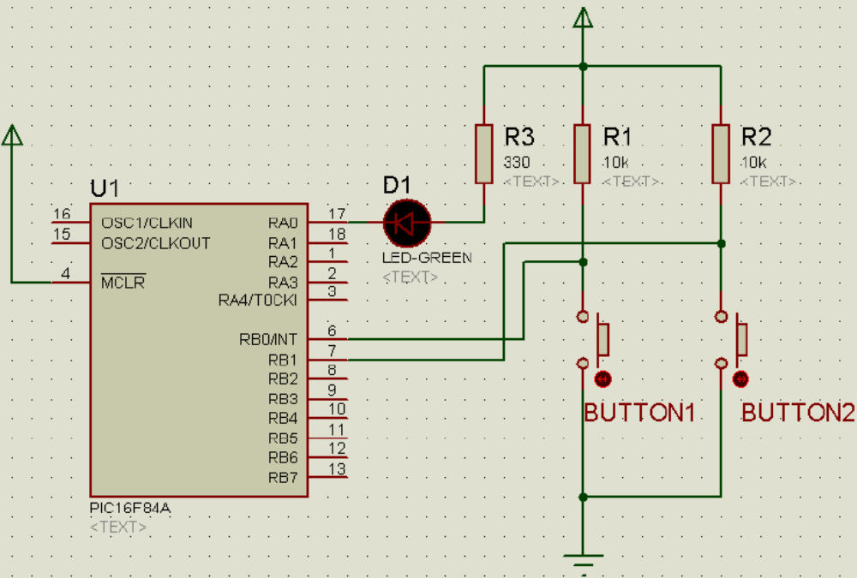

Решение
;====================================================================
; Main.asm file generated by New Project wizard
;
; Created: Mon Jan 16 2023
; Processor: PIC16F84A
; Compiler: MPASM (Proteus)
;====================================================================

;====================================================================
; DEFINITIONS
;====================================================================

#include p16f84a.inc ; Include register definition file

;====================================================================
; VARIABLES
;====================================================================
BTN1 equ 0
BTN2 equ 1
LED equ 0
delay1 equ 0x30
delay2 equ 0x31
;====================================================================
; RESET and INTERRUPT VECTORS
;====================================================================

; Reset Vector
RST code 0x0
goto Start

DELAY:
BCF STATUS, RP0 ; Bank 0
MOVLW 0xC4
MOVWF delay1
MOVLW 0xC4
MOVWF delay2
DELAY_LOOP_START:
DECFSZ delay1, 1
GOTO DELAY_LOOP_ADDITIONAL
DECFSZ delay2, 1
DELAY_LOOP_ADDITIONAL:
GOTO DELAY_LOOP_START
RETURN

TOGGLE:
BTFSS PORTA, LED
GOTO TURNON
BTFSC PORTA, LED
GOTO TURNOF
TURNON:
BSF PORTA, LED
RETURN
TURNOF:
BCF PORTA, LED
RETURN

;====================================================================
; CODE SEGMENT
;====================================================================

PGM code
Start
BCF STATUS, RP0
CLRF PORTA
CLRF PORTB
BSF STATUS, RP0
CLRF TRISA
CLRF TRISB
BSF TRISB, BTN1
BSF TRISB, BTN2
BCF STATUS, RP1
Loop
WAIT_FOR_FIRST_PRESS:
CALL TOGGLE
CALL DELAY
BTFSC PORTB, BTN1
GOTO WAIT_FOR_SECOND_PRESS
CALL TOGGLE
GOTO WAIT_FOR_FIRST_UNPRESS
WAIT_FOR_SECOND_PRESS:
BTFSC PORTB, BTN2
GOTO WAIT_FOR_FIRST_PRESS
CALL TOGGLE
GOTO WAIT_FOR_SECOND_UNPRESS
WAIT_FOR_FIRST_UNPRESS:
BTFSS PORTB, BTN1
GOTO WAIT_FOR_FIRST_PRESS
WAIT_FOR_SECOND_UNPRESS:
BTFSS PORTB, BTN2
GOTO WAIT_FOR_FIRST_PRESS

goto Loop

;====================================================================
END

